Poletne setve in sajenje

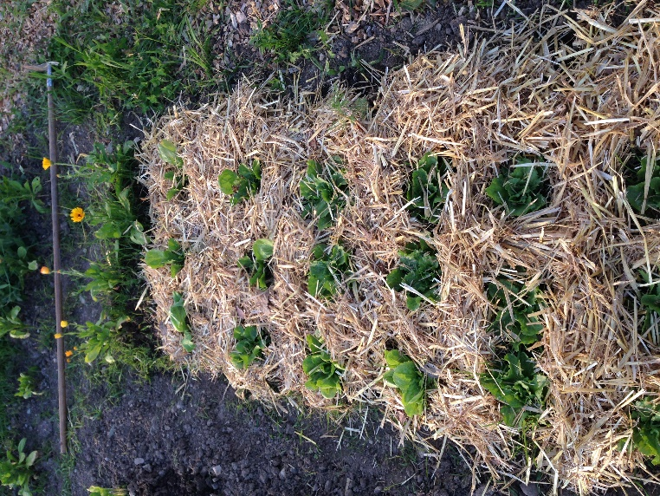
Pridelke prve setve že pobiramo z vrtičkov. Sedaj je čas za setev in sajenje zelenjave, ki jo bomo pobirali jeseni, nekatera pa bo na vrtičku ostala tudi čez zimo.
V mesecu juliju lahko sejemo
- ponovno korenček, peteršilj,
- blitvo,
- rdečo peso,
- nizek fižol,
- črno redkev,
- repo,
- rumeno kolerabo,
- na začetku meseca solate: ljubljansko ledenko, ledo, endivijo, radiče.

Čas je tudi za sajenje
- kapusnic (zelje, brstični ohrovt,…),
- pora,
- radiča.

Sejemo tudi letne in prezimne sorte radiča. Letne sorte radiča naredijo glave že v jeseni (glavnati radič palla rossa in štrucasti radič pan di zucchero). Prezimne sorte sejemo od konca junija pa do sredine julija. Najbolj znana je sorta verona.
Ko izkopljemo krompir, gredice ne pustimo prazne. Prerahljajmo jo in ponovno zasadimo. Pred odhodom na dopust vrtiček dobro zalijte in poskrbite, da bodo gredice prekrite z zastirko, ki zadrži vlago in preprečuje rast plevela.

Marjana Kajzer Nagode
mentorica na učnem zelenjavnem vrtu MOL

